P R E S S E M I T T E I L U N G
Deutscher Wellness Verband e.V.

Die Gewinner des Wellness & Spa Innovation Awards 2025
(Düsseldorf, 30.10.2025) Der Deutsche Wellness Verband hat seinen seit 2012 jährlich aufgetragenen, internationalen Wettbewerb um die Wellness & Spa Innovation Awards am 30. Oktober 2025 mit der Auszeichnung von zwei Gewinnern beendet.

Mit seinen Innovationspreisen würdigt der Deutsche Wellness Verband neue Ideen und fortschrittliche Entwicklungen für die Spa und Wellness Branche. Bewerben können sich Unternehmen und Organisationen jeder Größenordnung aus ganz Europa mit neuen Konzepten, Produkten, Methoden und Anwendungen, die für den international weiterhin wachsenden Wellnessmarkt bestimmt sind. Von den eingereichten mehr als 30 Bewerbungen wurden neun für die Innovation Awards 2025 nominiert.

Die Fachjury beurteilt die nominierten Innovationen anhand von vier Hauptkriterien:
• Der Bedeutungsgrad der Innovation
• Die Plausibilität und Transparenz der Funktion
• Der möglichst objektive Nachweis der Wirksamkeit
• Der belegte Nutzen für Gesundheit und gesundheitliches Wohlbefinden

Die Bekanntgabe der Juryentscheidung erfolgte am 30. Oktober. Zwei Unternehmen wurden mit dem Wellness & Spa Innovation Award 2025 ausgezeichnet:

EAGO Deutschland für die Innovation THE CUBE (Kategorie Spa Design)
Salino für die Innovation Mini-Saline SalinoVatis (Kategorie Wellnessprodukt)

Kurzbeschreibung: Siehe Folgeseiten.
Details zu allen nominierten Innovationen und den Gewinnern: www.wellness-innovation.eu

Abdruck honorarfrei. Belegexemplar (pdf/URL) erbeten.

Weitere Informationen: Ansprechpartner für die Presse:
Deutscher Wellness Verband e.V. Lutz Hertel
Neusser Str. 35, 40219 Düsseldorf Tel. 0211 – 954 28 05 oder 0151 681 491 00
www.wellnessverband.de E-Mail hertel@wellnessverband.de
www.wellness-innovation.eu

Wellness & Spa Innovation Award 2025
Kategorie Spa Design:
THE CUBE – EAGO

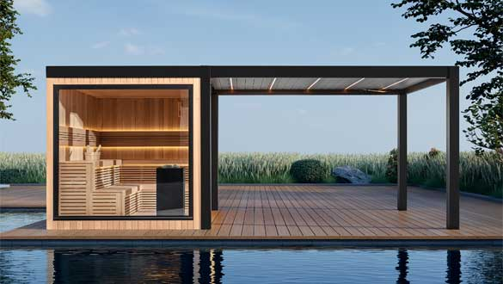
The Cube vereint erstmals eine minimalistische Saunaeinheit mit einer modernen Aluminium-Pergola zu einem ästhetischen Gesamtkonzept. Durch die einheitliche Aluminium-Traufe entsteht eine visuelle Einheit beider Bauteile – trotz modularer Bauweise. Die vertikale Holzverkleidung im Kontrast zum präzisen Aluminiumrahmen verleiht der Anlage eine klare, reduzierte Formensprache – für Designliebhaber mit Anspruch an Architektur und Atmosphäre.

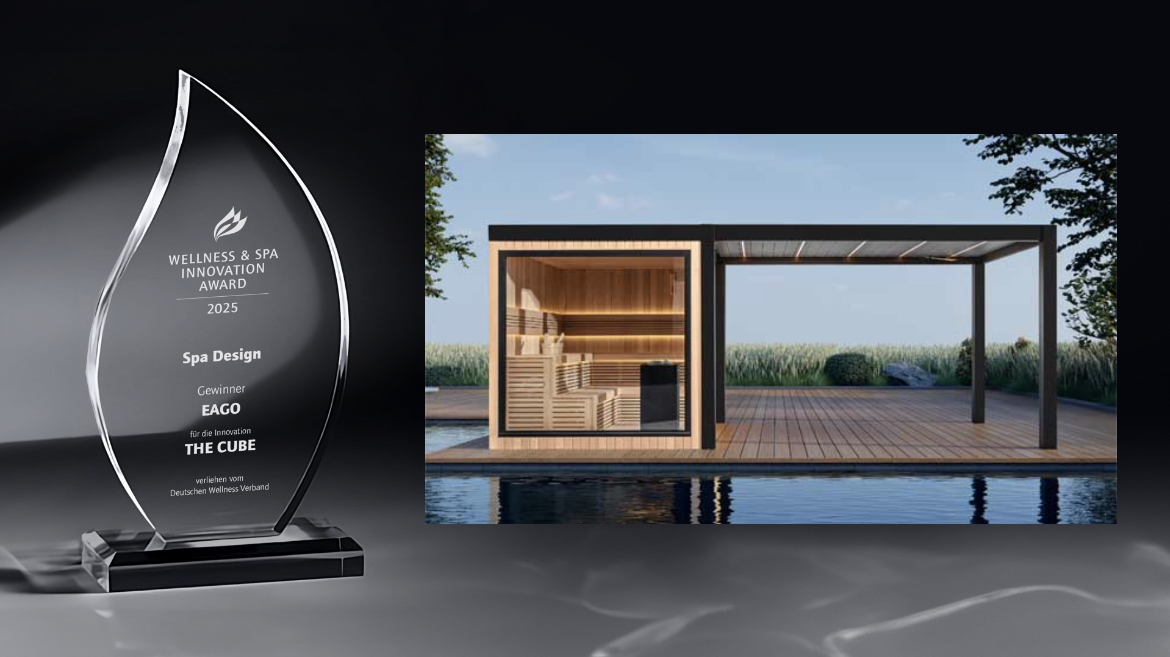

Wellness & Spa Innovation Award 2025
Kategorie Wellnessprodukt:
Salino – SalinoVatis Mini-Saline

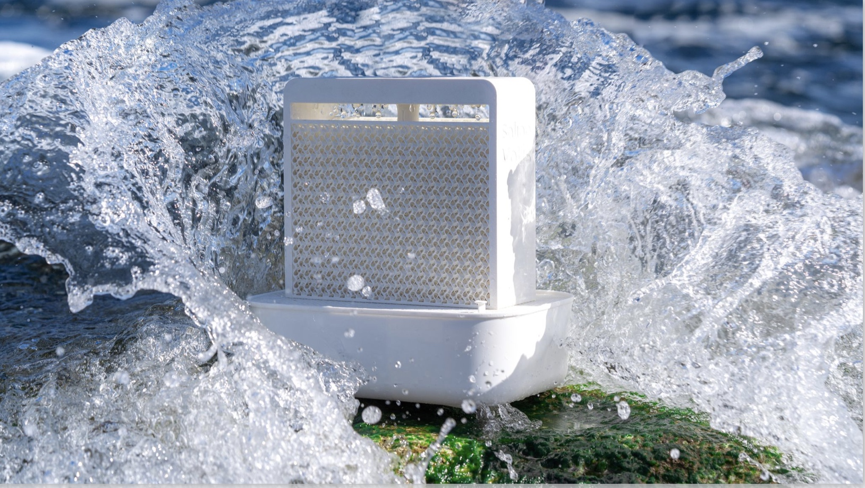

SalinoVatis bringt die Wirkung traditioneller Gradierwerke direkt ins Zuhause – kompakt, modern, 3D-gedruckt. Mit nichts weiter als Salz, Wasser und Verdunstung entsteht eine feine mineralisierte Luft, die das Raumklima verbessert und an die frische Brise am Meer erinnert. Die Anwendung ist kinderleicht, ohne Techniktricks, lautlos und natürlich – eine Innovation, die Gesundheit, Wohlbefinden und Design vereint.

